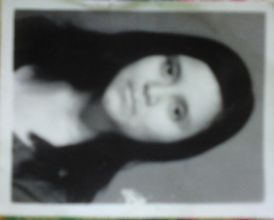
3ra. Avenida 21-49 colonia Cañaveral IV, Escuintla. Teléfono: 7886141

ALDY MARLEN GARCIA CACHUPE

 | - Nacionalidad: guatemalteca
 | - Documento de Identificación Personal: 3129 82925 0501
INFORMACIÓN PERSONAL | - Lugar y fecha de nacimiento: Escuintla, 26 de junio de 1996  - Edad: 20 años
INFORMACIÓN PERSONAL | - Estado civil: Soltera
- Profesión: Bachillerato en Ciencias y Letras con Orientacion en Computación
- en Computaci
 | • Teléfono: 78866141/47647436
 | - Correo electrónico: aldycachupe96@gmail.com

FORMACIÓN ACADÉMICA | - Educación Primaria: Escuela Particular Mixta Santa María de Guadalupe Año 2002-2008  - Educación Básica: Instituto Por Cooperativa Col. El Progreso Escuintla Año 2009-2011  - Ciclo Diversificado: Instituto Nacional de Bachillerato en Electricidad Escuintla (INBEE) Año 2012-2013  - Educación Universitaria: Septimo Semestre de Ingenieria en Sistemas. Mariano Galvez  - Curso Adicional Manejo de Windows, Office e Internet  Avanzado (INTECAP)

